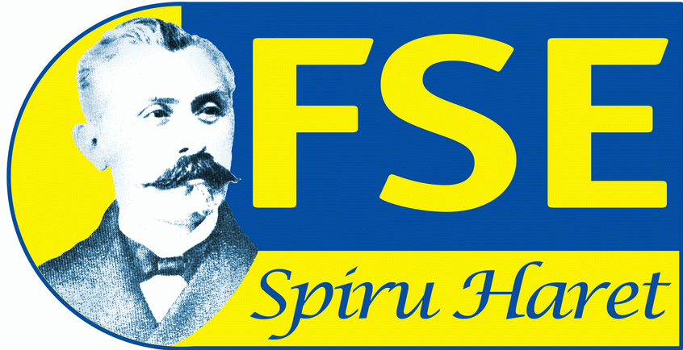


Către

Ministerul Sănătății

Subsemnatul / Subsemnata, __________________________________________________, angajat / angajată pe funcția de ______________________________________________________ la unitatea de învățământ __________________________________________________________, membru / membră al / a Sindicatului Învățământ Preuniversitar Județul Hunedoara afiliat la
Federația Sindicatelor din Educație ”Spiru Haret”,
PROTESTEZ față de aplicarea Instrucțiunii privind procedura de lucru privind realizarea testării cu teste rapide antigen din salivă, pentru diagnosticarea infecției cu SARS-CoV-2 a elevilor în unitățile de învățământ,
DEOARECE:
- ținând cont de numărul mare de elevi dintr-o clasă, dar și de la nivelul unității, testarea nu se poate realiza într-un interval timp scurt, ceea ce va afecta semnificativ desfășurarea procesului de predare-învățare-evaluare;
- angajații din învățământ nu beneficiază de echipamente de protecție, absolut necesare pentru evitarea infectării cu acest virus, care se transmite, așa cum bine se cunoaște, prin intermediul secrețiilor eliminate de către persoanele infectate, prin expirație, atunci când strănută, vorbesc sau tușesc;
- testarea tuturor elevilor în sala de clasă va crește riscul infectării acestora, dar și a salariatului care este responsabil de testare, având în vedere, atât numărul de elevi, prezenți concomitent în sala de clasă, dar și dimensiunile acestora; astfel, scopul prevenției nu va fi atins, ci, din contră, se creează premise pentru transmitere între elevi;
- colectarea testelor folosite trebuie să se facă în condiții de siguranță, lucru care nu se poate realiza la nivelul unității de învățământ, în condițiile în care acestea nu sunt unități sanitare și nu există încheiate contracte cu firme specializate în colectarea deșeurilor medicale cu potențial infecțios;
- nu avem pârghii pentru a putea obliga elevii să vină nemâncați la școală;
- administrarea testelor necesită existența acordului informat al părintelui.
Pentru aceste considerente, vă solicit să dispuneți modificarea Instrucțiunii privind procedura de lucru privind realizarea testării cu teste rapide antigen din salivă, pentru diagnosticarea infecției cu SARS-CoV-2 a elevilor în unitățile de învățământ, astfel încât aceste teste să fie realizate de părinți.

Data: ____ / ____ 2021 Numele și prenumele,

__________________

Semnătura

